Убить человека — это в рамках закона.
21.08.2014
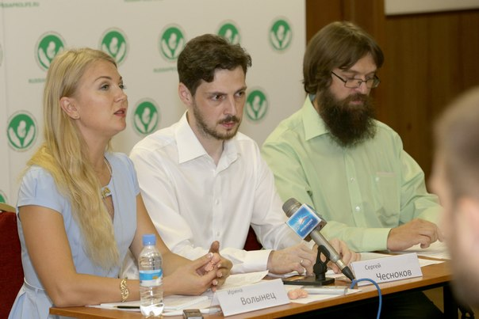
Еще раз про Конституцию Российской Федерации. О том, как из-за колониальных правил, прописанных в ней, Россия с 1993 года по 2014 не досчиталась 50 000 000 своих граждан. Об этом скромно говорит государственная статистика, подсчитывающая официально зарегистрированные аборты. А по неофициальным данным эта цифра близка к 126 000 000.

Уничтожение численности населения методом «убийства нерождённого человека» применяется Западной цивилизацией по отношению к Русской цивилизации уже с 1920-го года. Эта практика закреплена в нашем законодательстве после распада православной Российской империи. РСФСР стала первым государством мира, узаконившим прерывание беременности. И эффективность данного метода налицо: на сегодняшний день наша страна лидирует по количеству «убийств своих граждан до рождения».

«Cуверенному государству – суверенную демографию», - так звучит один из девизов прошедшего в Москве с 11 по 13 августа V Международного Фестиваля социальных технологий в защиту семейных ценностей «За жизнь - 2014». Как добиться этого суверенитета?

В начале строительства суверенного государства, конечно, необходимо скинуть ярмо «верховенства международных договоров». И один из рычагов этого инструмента гл.1, ст.15, п.4: «Общепризнанные принципы и нормы международного права и международные договоры Российской Федерации являются составной частью ее правовой системы. Если международным договором Российской Федерации установлены иные правила, чем предусмотренные законом, то применяются правила международного договора».

Тогда нас не будут мешать с грязью в европейских судах по иску ЮКОСа, ЦБ РФ не будет выполнять указания МВФ и т.п. Когда мы говорим о негативном влиянии международных договоров на развитие нашего государства, стоит остановиться на некоторых из них.

Декларация прав ребенка (Принята резолюцией 1386 (ХIV) Генеральной Ассамблеи ООН от 20 ноября 1959 года): «Ребенок, ввиду его физической и умственной незрелости, нуждается в специальной охране и заботе, включая надлежащую правовую защиту, как до, так и после рождения».
Конвенция о правах ребенка (Принята резолюцией 44/25 Генеральной Ассамблеи от 20 ноября 1989 года) ст.1: «Для целей настоящей Конвенции ребенком является каждое человеческое существо до достижения 18-летнего возраста, если по закону, применимому к данному ребенку, он не достигает совершеннолетия ранее», ст. 2: «1. Государства-участники уважают и обеспечивают все права, предусмотренные настоящей Конвенцией, за каждым ребенком, находящимся в пределах их юрисдикции, без какой-либо дискриминации, независимо от расы, цвета кожи, пола, языка, религии, политических или иных убеждений, национального, этнического или социального происхождения, имущественного положения, состояния здоровья и рождения ребенка, его родителей или законных опекунов или каких-либо иных обстоятельств.
2. Государства-участники принимают все необходимые меры для обеспечения защиты ребенка от всех форм дискриминации или наказания на основе статуса, деятельности, выражаемых взглядов или убеждений ребенка, родителей ребенка, законных опекунов или иных членов семьи.

Безусловно, явной опасности для суверенитета России именно эти документы не несут. Более того, группой юристов Фестиваля «За жизнь» установлено, что приведение национального законодательства Российской Федерации в соответствие с приведенными международными законодательными актами в нашей стране, привело бы к тому, что аборт приравняли к преступлению - убийству человека, совершенному с особой жестокостью группой лиц по предварительному сговору. И, как следствие, сейчас бы в России насчитывалось не 143 000 000, а как минимум 200 000 000 человек.

Идея запрета абортов в нашей стране требует внимания со стороны НОД. Это идея, которую необходимо поддержать безусловно! Проблема только в том, что никогда не победить в игре, в которой правила устанавливает соперник. Нужно понять, что нельзя бороться с сильными мира сего, играя по навязанным ими правилам. Но даже если правила жестко установлены, по ним хоть как-то можно строить стратегию и тактику. А если условия непредсказуемы? Если эти правила применяются в одних случаях и не применяются в других? Тогда нет шансов даже на ничейный исход. Пресловутые двойные стандарты не дадут нам шансов построить суверенное государство с суверенной демографией при действующей Конституции.

Будем брать пример с Донецкой Народной Республики. Там уже в мае прописали запрет абортов в Конституции ДНР. И сделали это без всякого упования на главенство международных норм.

Автор публикации: Габдрахманов Марк Наибович

